Ladda ner Skydrive på din dator
Börja med att gå till skydrive.se och logga in. Har du inget konto kan du skapa ett på den sidan.
Längst ner i menyn till höger finns ”Ladda ned SkyDrive-appar”. Välj den.
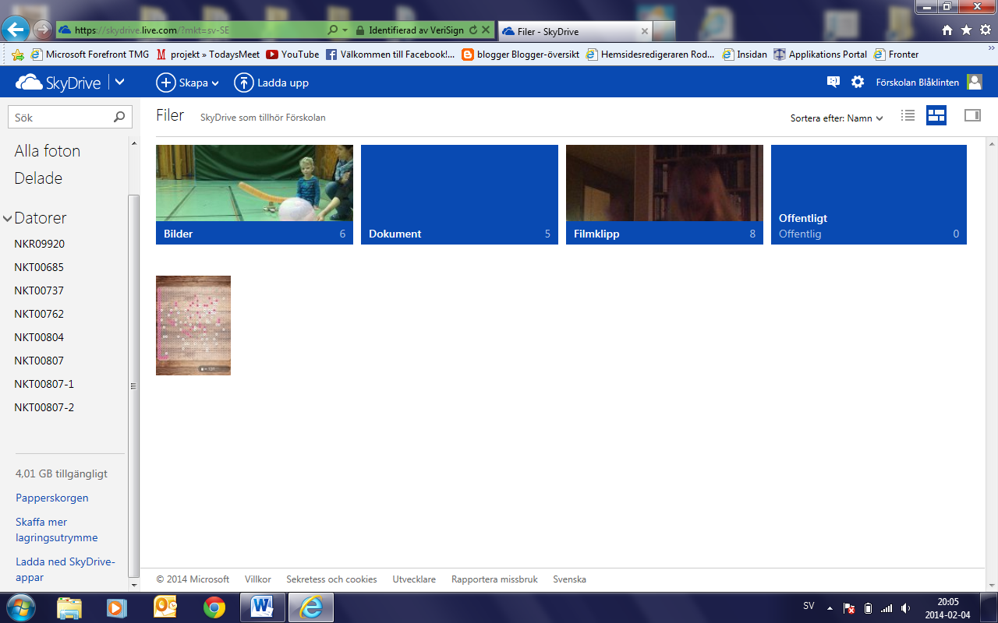
Klicka sedan på ”Download the desktop app”

Längst ned i bilden kommer du att få frågan om du vill köra eller spara denna fil. Välj ”kör”

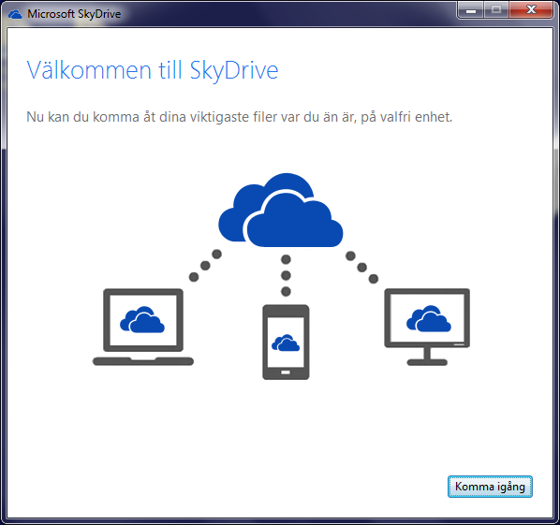
Välj ”komma igång”.

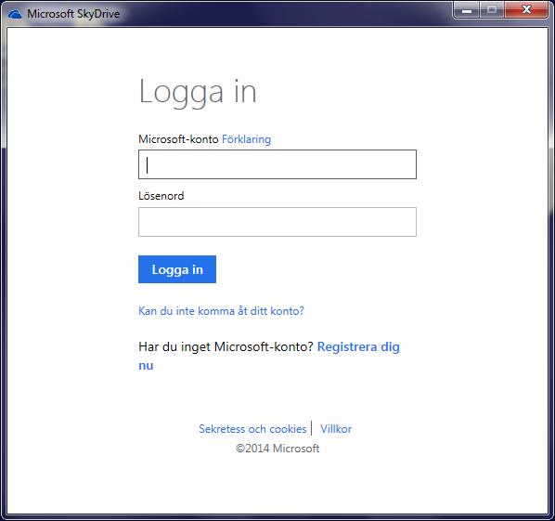

Logga in på aktuellt konto.

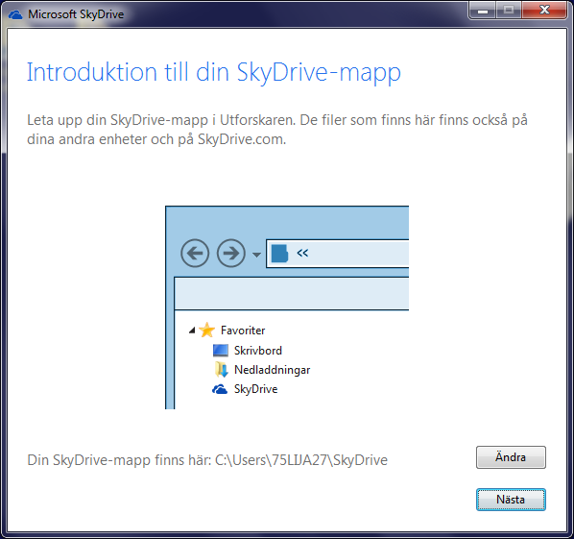
Välj nästa.

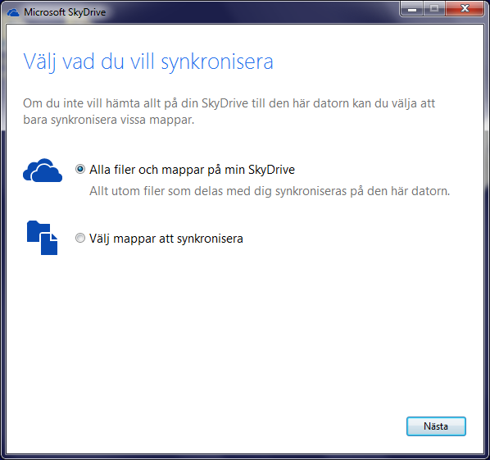
Välj att synkronisera alla filer och mappar. Klicka på nästa.

Klicka sedan på ”klart”.

Dina skydrivefiler finns nu i ditt bibliotek. Om du klickar på dokumentmappen längst ner, näst längst till vänster, hittar du sedan skydrive under favoriter. Se bilden nedan.

Det kan ibland ta en stund innan alla filer och dokument dyker upp på din dator.

